求是高中历史教研组现有7名教师，其中4名历史学硕士研究生毕业，平均教龄5年以上，是一个充满睿智、团结向上、富有专业创新精神的团队。
求是历史老师们教师热爱教育、爱岗敬业、勇挑重担。4名教师（李戴老师、康盼盼老师、顾洪老师、刘争艳老师）长期担任班主任工作，工作中细致入微关爱学生，加强与学生家庭的沟通交流，走进学生心灵，营造家庭般的温暖的心灵家园，深受学生和家长的信赖。求是历史老师们热爱学习，喜欢读书，治学严谨，丰富了教师的业务知识，造就了扎实的业务功底。求是历史老师热爱开展教学研究，结合个人特点形成了各自独特的教学风格。求是历史老师们教研热情饱满，积极参与优质课、论文、教学设计、课件大赛、微课活动；并多次在市区级、校级赛课节、教学设计、教学反思等比赛中有优异表现。教育之路漫漫久远，斯身当以热血奉献！

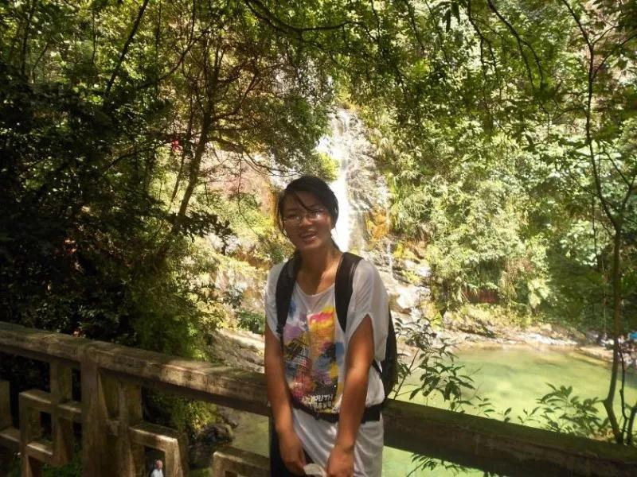
李戴，中共党员，硕士研究生毕业于武汉大学历史学院。座右铭：心存高远，脚踏实地。自2011年参加工作至今，在求是多年来担任班主任工作，李老师的带班理念是“以制度管班，以心以情动人”，所带班级曾多次获区先进班集体。李老师在历史学科的教学上也是带头人，曾多次在区赛课节和教师基本功大赛中获奖，还被评为教学工作标兵、先进教育工作者等荣誉称号。
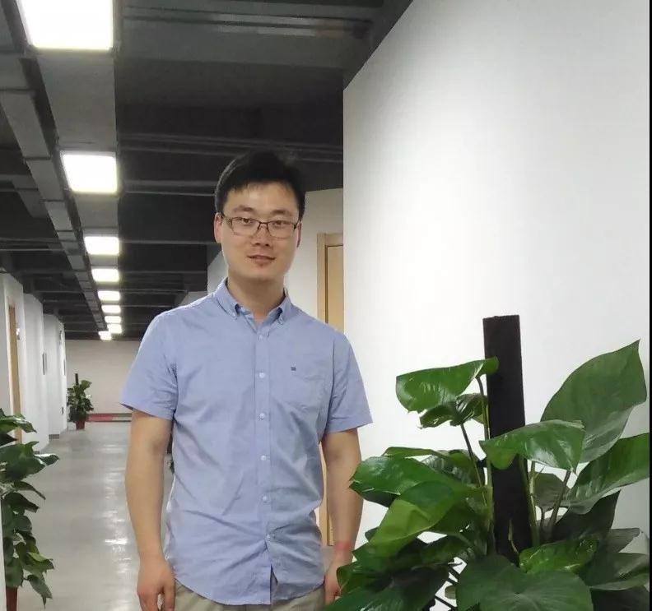
康盼盼，毕业于阜阳师范学院历史系。从教6年来，一直担任班主任工作，工作上认认真真勤勤恳恳，深入钻研学科教学，多次被评为优秀教师、优秀班主任等荣誉称号。康老师积极参加各类教研活动，在市级优质课比赛中获奖。康老师注重发挥学生的自主性，班风良好，纪律严明。教育格言是“班主任工作就像大禹治水，仅靠堵塞行不通，重在疏导” 。

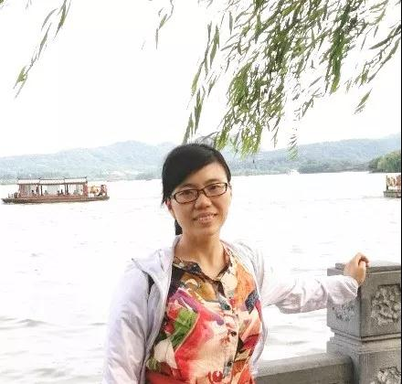
刘争艳，中共党员，硕士研究生，毕业于双一流大学、“211工程”重点大学郑州大学历史学专业，在大学里的她就已经获得省优称号、毕业论文获得郑州大学优秀硕士毕业论文。毕业后从事历史教学工作至今已经10年，曾获多次在市论文比赛、教学比武中获奖，获优秀班主任、先进教育工作者等荣誉称号。刘老师对待每一个学生都是用耐心和细心去帮助、去教育、去感化。也时常用自己的座右铭“不要轻言放弃，否则对不起自己”来激励学生，奋力拼搏，积极进取，向着自己的目标和理想努力！

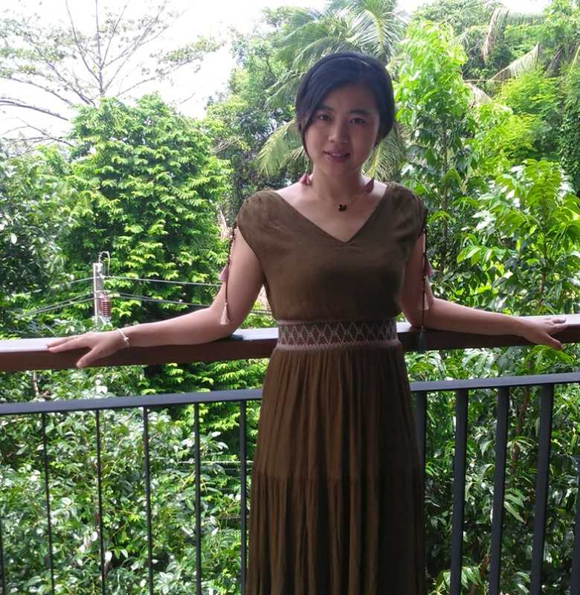
顾洪，中共党员，硕士研究生，毕业于江苏师范大学中国近现代史专业。顾老师在求是工作4年来，是出了名的认真负责。她要求学生用端正的态度对待日常学习生活；用自己积极乐观的心态感染学生。她带的班级，总是像她一样充满阳光般的活力。所带班级曾获拱墅区先进班集体。她的座右铭是：永远用欣赏的眼光看待学生，永远用宽容的心态对待学生。

吴之铠，2018年历史学本科毕业，2018届校历史系优秀实习生。自加入求是以来，在课堂教学中不断创新，勇于探索，致力于提升历史学科教学水平，力求打造“有思想的课堂”。
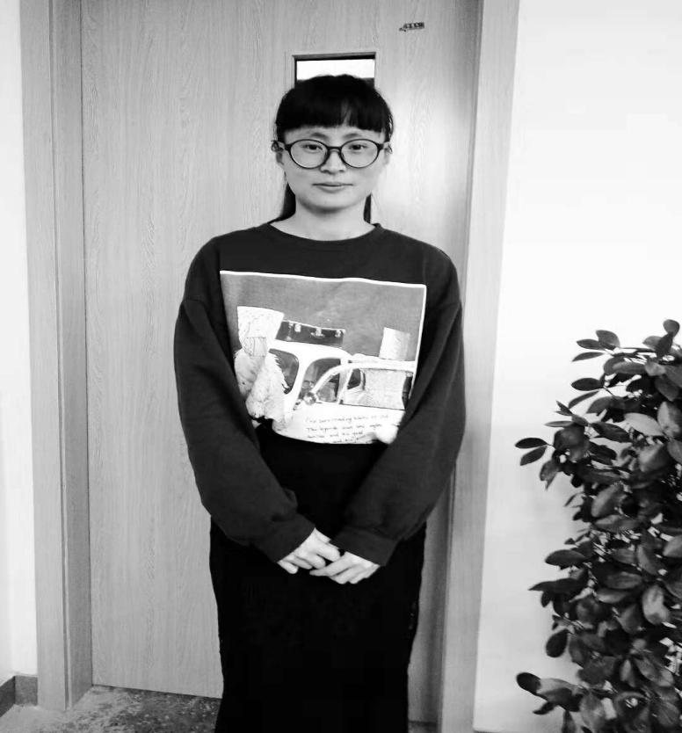
许丽乃 2011年于哈尔滨师范大社会与历史学院硕士研究生毕业，从教7年，2018年7月入职求是高级中学
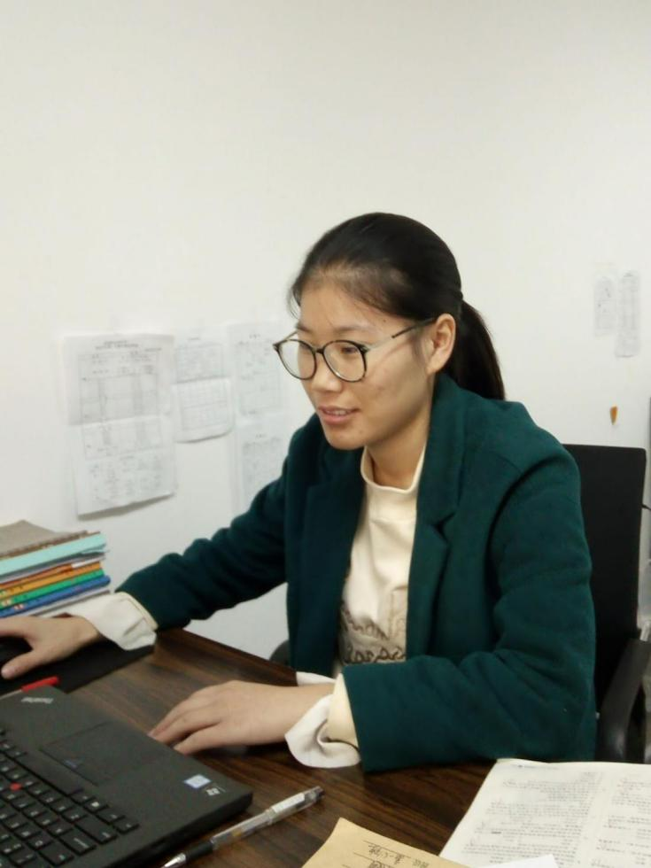
黄文霞
2013年毕业于湖州师范学院。2018年3月进入我校，担任历史教师工作，工作认真负责，勤奋努力。

